Den lange March 1934-1935 - historisk billedanalyse

Den lange March 1934-1935 var kommunisternes flugt fra en af Guomindang-hærens udryddelseskampagner og forfølgelse i borgerkrigsperioden mellem de to partier, der varede 1927-1937 + 1945-1949.
Marchen tog næsten et år og kostede op imod 90.000 af deltagerne livet – kun ca. 10.000 overlevede. På marchen fra Sydkina til Nordkina passerede kommunisterne 12 bjergkæder endnu flere floder og store sumpområder. Marchen var ca. 10.000 km lang.
Den Lange march var et kommunistisk nederlag, der blev vendt til en trumf, og marchen er gået over i historien som et eksempel på Kinas kommunisters styrke, disciplin, kampvilje og vedholdenhed.
Mao blev under Den lange march valgt som leder af Kinas Kommunistiske Parti (KKP).

Kort: Den Lange March:
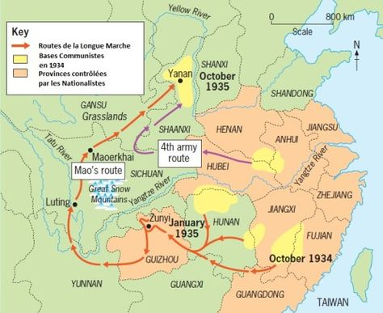
I oktober 1934 forlod en kommunistisk hær på omkring 100.000 mand deres baseområder i Jiangxiprovinsen i SØ-Kina og begav sig ud på en 10.000 km lang rejse, hvor de under gentagne angreb fra nationalisthæren (Guomindang) marcherede gennem nogle af Kinas mest uvejsomme områder. I oktober 1935 ankom de kun 8000 overlevende til Shaanxiprovinsen i NV-Kina, hvor nye kommunistiske baseområder snart efter blev etableret omkring Yan'an.
Historisk billedanalyse – brug spørgsmålene på hvert af de tre billeder
- Beskriv billedet: Hvad/ hvem forestiller det?
- Beskriv billedets komposition (opbygning) og farver. Hvilken effekt har disse? Understøttes en bestemt tendens?
- Hvilken historie fortæller billedet?
- Hvad har været formålet med billedet?
- Sammenlign de 2 kilder og find ligheder og forskelle?

Kilde 1: Foto fra Den lange march

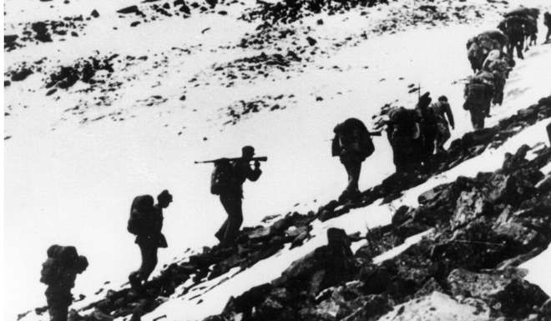

Kilde 2: Maleri af Den Lange March
